Краевая Летняя Школа -2000
XXV сезон
Красноярск, Таежный. 24 июля - 8 августа 2000 г.

КОНЕЧНОЕ и БЕСКОНЕЧНОЕ.
ФУНКЦИИ, КРИВЫЕ и ТРАЕКТОРИИ..

Программа курса.
Лектор - М. А. Ройтберг.
24 июля.
- Вводная лекция. Конечные и бесконечные объекты в математике.
Окружность и периодические процессы. Понятие о периодических функциях. Функции sin(x) и cos(x).
Декартова система координат, построение графиков линейных функций в декартовой системе координат.
Уравнение прямой, проходящей через две заданные точки A(x_{A}, y_{A}) и B(x_{B}, y_{B}):
(y- y_{A}) ● (x_{B} - x_{A}) = (x- x_{A}) ●( y_{B} - y_{A})
Уравнение прямой, перпендикулярной прямой y = ax+ b и проходящей через точку (0, b):
y = (-1/a)●x+ b

Уравнение окружности с центром в точке O(a, b) и радиуса R
(x-a)² + (y-b)² = R²
Уравнение, задающее объединение двух окружностей,

( (x-a₁)² + (y-b₁)² - R₁² )● ( (x-a₂)² + (y-b₂)² - R₂² ) = 0

25 июля.
- Повторение: тригонометрические функции. Значения тригонометрических функций sin(x), cos(x), tg(x). для «важных углов».
Коллекция функций и их графиков (КФГ).
КФГ-1. Показательная функция и ее график.
Примеры: y = 2^{x}; y = 2^{-x}.

КФГ-2. Всюду определенные положительные функции, стремящиеся к 0 при x → ±∞ и имеющие единственный максимум при x=0. Примеры:
Y = (1/2)^{|x|} = 2^{-|x|}
Y = 1/(|x|+a), где a > 0
Y = a^{-x2} , где a > 1.

КФГ-3. Функции с двумя экстремумами (в примерах a > 1):
Y = x• (a^{-x2});
Y = -x• (a^{-x2})
Эти функции ограничены и стремятся к 0 при x → ±∞.
Еще один пример:
Y = a^{-(x-c)2} + a^{-(x+c)2}
«Сложение» графиков – построение графика суммы функций, графики которых известны.

26 июля.
- Полярная система координат. Полюс и полярная ось.
Координата точки A – это пара (r, ϕ), где
r - расстояние от точки A до полюса O ( r >= 0 !!!);
ϕ - угол поворота от полярной оси до луча OA .
Каждая точка в полярной системе координат может быть задана
бесконечным числом способов: (r, ϕ); (r, ϕ+2*π); (r, ϕ-2*π);
(r, ϕ+4*π); (r, ϕ-4*π) и т.д.
Координаты полюса - (0, ϕ), где ϕ - любое.
Переход от полярных к декартовым координатам и наоборот.
Утверждение. Пусть точка A имеет декартовы координаты (X,Y) и полярные координаты (r, ϕ). Полюс совпадает с началом координат декартовой системы, а полярная ось – с положительной полуосью оси абсцисс. Тогда:
A. X = r*cos(ϕ);
Y = r*sin(ϕ)
B. r = √(X² + Y²);
arctg(Y/X), если X>0;

π/2, если X=0; Y >0;
ϕ= -π/2, если X=0; Y < 0;
π+arctg(Y/X), если X <0;

График функции y = arctg(x). Свойства графика: монотонность;
ограниченность прямыми y = -π/2 снизу и y = π/2 сверху.
График функции y = A + B*arctg(x) - кривая, "зажатая" между прямыми y=a и y = b , где
a =A -(π/2)*B; b =A + (π/2)*B;

27 июля.
- Коллекция функций и графиков –4 (КФГ-4).
Кривые, заданные уравнениями в полярных координатах.
Уравнение окружности с центром в полюсе и радиуса c:
r = c
Уравнения спиралей «из полюса – в бесконечность»:
r=ϕ; r = -ϕ; (1)
r =2^{ϕ}; r =2^{-ϕ}; (2)
Понятие о направлении движения по спирали.
Различие, между спиралями (1) и (2): спираль (1) проходит через полюс, а спираль (2) только стремится к нему.
Уравнение спирали, заключенной между окружностью радиуса a и «бесконечностью»:
r =2^{ϕ}+a;
Уравнение спирали, заключенной между двумя окружностями радиусов a и b (a < b):
r = a + ((1/π)∙arctg(ϕ) +1/2) ∙ (b-a)

28 июля.
- Параметрическое задание кривых.
Коллекция функций и графиков –5 (КФГ-5).
Параметрическое уравнение ветвей параболы:
x(t) = k₁∙ 2^{at}; (3a)
y(t) = k₂∙ 2^{bt}, (3b)
где a и b имеют одинаковые знаки . Пример:
x(t) = 3∙ 2^{3t};
y(t) = (-5)∙ 2^{6t},

Направление движения по траектории в зависимости от знака a и b.
Четверть, в которой расположена траектория, - в зависимости от знаков k₁ и k₂ .
Случай a = b в уравнениях (3a-b) - уравнение луча, выходящего из начала координат (само начало координат в тракторию не входит).
Параметрическое задание прямой, проходящей через точку A(x_{A}, y_{A},) при t=0 и через точку B(x_{B}, y_{B}) при t=1:
x(t) = x_{A} + (x_{B} - x_{A}) ∙t; (4a)
y(t) = y_{A} + (y_{B} - y_{A}) ∙t; (4b)

30 июля.
6. Параметрическое задание прямой (продолжение).
Уравнение прямой, проходящей через точку A(x_{A}, y_{A},) при t=0:
x(t) = x_{A} + a ∙t; (5a)
y(t) = y_{A} + b ∙t; (5b)
Смысл коэффициентов a и b в уравнениях (5a-b):
b /a – угловой коэффициент прямой (тангенс угла наклона);
(a, b) – вектор скорости движения.
Коллекция функций и графиков – 6 (КФГ-6).
Параметрическое уравнение ветви гиперболы:

x(t) = k₁∙ 2^{at}; (6a)
y(t) = k₂∙ 2^{bt}, (6b)
где a и b имеют противоположные знаки. Пример:
x(t) = 3∙ 2^{t};
y(t) = (-5)∙ 2^{-3t},

Направление движения по траектории в зависимости от знаков a и b.
Четверть, в которой расположена траектория, - в зависимости от знаков k₁ и k₂ .
Семейство траекторий, задаваемых уравнениями (6a-b), где a, b – фиксированы, k₁ и k₂ - произвольные. Пример:
x(t) = k₁∙ 2^{2t};
y(t) = k₂∙ 2^{-3t},

Особые траектории - полупрямые оси абсцисс (случай k₁ ≠0;
k₂ =0) и оси ординат (случай k₁ = 0; k₂ ≠0).
Траектория, состоящая только из одной точки (0, 0) – случай
k₁ =k₂ = 0 .

Утверждение. Через каждую точку (X, Y) проходит ровно одна траектория из рассматриваемого семейства.
(Без доказательства).
“Забегание”: первое понятие о поле скоростей на плоскости (X, Y).
Пример: система «хищник-жертва».

1 августа.
7. Число e. Пределы, связанные с числом e (x_{n} стремится к ∞ при
n →∞):
(1+1/n)^{n} (n →∞) -🡪 e;
(1+1/n)^{an} (n → ∞) -🡪 eª;

(1+1/x_{n})^{x}_{n} (n →∞) -🡪 e;
(1+1/ x_{n})^{a x}_{n} (n →∞) -🡪 eª;
Понятие о поле скоростей.
Задача о построении траектории, проходящей в начальный момент через заданную точку при заданном поле скоростей.

2 августа
8. Исследование поля скоростей, задаваемого уравнениями

x’ = a∙ x; (7a)
y’ = b∙ y (7b)

Теорема. Траектория, проходящая в начальный момент через точку (x₀, y₀) в поле скоростей (7a-b) задается параметрическими уравнениями
x(t) = x₀ ∙ e^{at}; (8a)
y(t) = y₀∙ e^{bt}, (8b)
Набросок доказательства.
Этап 1. Считая скорость постоянной, приближенно находим положение точки в момент времени d (d – очень маленькое число):
x₁ = x₀ + d ∙v_{x} = x₀ + d ∙(a∙ x₀) = x₀∙(1 + a∙ d) ;
y₁ = y₀ + d ∙v_{y} = y₀ + d ∙(b∙ y₀) = y₀∙(1 + b∙ d) ;

Этап 2. Рассуждая аналогично, находим приближенное положение точки в момент времени n∙d :
x_{n} = x₀∙(1 + a∙ d)^{n} ;
y_{n} = y₀∙(1 + b∙ d)^{n} ;
Этап 3. Пусть T - некоторый момент времени. Разобьем временной интервал [0, T] на n частей. Тогда длина каждого временного участка будет равна T/n. Согласно результату этапа 2, координаты точки в момент T приближенно равны:
X_{n}(T) = x₀∙(1+aT/n)^{n} (9a)
Y_{n}(T) = y₀∙ (1+bT/n)^{n} (9b)

Этап 4. Чтобы найти точное положение точки в момент времени T, перейдем в уравнениях (9a-b) к пределу при n →∞ . Согласно результатам предыдущего занятия, (1+aT/n)^{n} стремится к e^{aT} (случай 9a), а (1+bT/n)^{n} стремится к e^{bT} (случай 9b). Таким образом, окончательно получаем:
x(T) = x₀ ∙ e^{at};
y(T) = y₀∙ e^{bt},
Что и требовалось доказать.

Знакомство с понятием особой точки (положения равновесия) и фазового портрета.
Типы положений равновесия и фазовых портретов вблизи них:
- узел (устойчивый или неустойчивый);
- седло;
- фокус(устойчивый или неустойчивый);
- центр.
Примеры полей скоростей, приводящих к фазовому портрету каждого из перечисленных типов.

5 августа
9. Программная система рисования траекторий TRAX.
Условие того, что данная точка (x, y) является положением равновесия – выражения для обеих компонент скорости обращаются в 0.
Линейные системы (т.е. выражения для компонент скоростей), приводящие к перечисленным выше типам фазовых портретов. Понятие о скорости движения по траектории. Зависимость скорости движения по траектории от параметров модели.
Модельная нелинейная система –
x’= x – xy +a∙ y² (10a)
y’ = -y+xy (10b)

Положение нетривиальных (отличных от x=0; y=0) точек равновесия системы
(10a-b) в зависимости от значения параметра a.
Случай a=0 – центр в точке (1,1).
Понятие об исследовании системы методом “движения по параметру”.
Случай малых положительных значений a – фокус в точке (1, h), где h примерно равно 1, и седло в точке (1, H), где значение H велико.
Постепенное сближение положений равновесия при увеличении a. “Столкновение” положений равновесия и их одновременное исчезновение.
Знакомство с траекториями в полях скоростей, описывающих:
- пружинный маятник с трением и без;
- математический маятник с трением и без;
- 3-мерную систему Лоренца.

6-7 августа.
10. Подведение итогов курса . Сообщения школьников по курсовым работам.
Краевая Летняя Школа - 2000
XXV сезон
Красноярск, Таежный. 24 июля - 8 августа 2000 г.

КОНЕЧНОЕ и БЕСКОНЕЧНОЕ.
РАЗНОСТНЫЕ УРАВНЕНИЯ и ГЕОМЕТРИЧЕСКИЕ ПРОГРЕССИИ.

Лектор - Михаил Ройтберг
Преподаватели: Александр Алексеев, Антон Борисюк, Рустам Байбурин, Иван Карлов, Дима Климов, Петр Королев, Осип Шварц

ШКОЛЬНИКИ:

- Акбулатов Тимур
- Александренко Николай
- Андрюхин Алексей
- Артемьева Света
- Балабина Лена
- Бекмухаметов Дима
- Бурнева Марина
- Быковских Дмитрий
- Воскобойник Митя
- Гончаров Саша
- Дашкевич Наташа
- Дегтярев Саша
- Дедов Дима
- Донова Наташа
- Захарова Надя
- Зверева Марина
- Инжелевский Женя
- Карбовская Маша
- Каримова Катя
- Кирющенко Слава
- Кичаева Надя
- Кондратьева Юля
- Коростелева Оля
- Краснов Костя
- Кудряшов Павел
- Кудряшов Стас
- Леонтьев Володя
- Ли Антон
- Мальцева Катя
- Наумов Максим
- Орлова Маша
- Переломова Юля
- Поваров Андрей
- Посохов Евгений
- Прокушева Саша
- Прохоров Вова
- Стариков Алексей
- Субоч Николай
- Тихонов Евгений
- Третьякова Наташа
- Хорец Саша
- Шаповалов Сергей

Краевая Летняя Школа - 2000
XXV сезон
Красноярск, Таежный. 24 июля - 8 августа 1999 г.

КОНЕЧНОЕ и БЕСКОНЕЧНОЕ.
ФУНКЦИИ, КРИВЫЕ и ТРАЕКТОРИИ..
Темы курсовых проектов.

- Симметрические многочлены
И. Карлов, П.Королев, А.Борисюк
Захарова Надя
Мальцева Катя
Переломова Юля
- Возьми половину
Антон Борисюк
Дедов Дима
Орлова Маша
Прохоров Вова
Хорец Саша
- НИМ
М.А Ройтберг.
Бекмухаметов Дима
Кирющенко Слава
Леонтьев Володя
Стариков Алексей
- Спираль
Осип Шварц
Инжелевский Женя
Ли Антон
Наумов Максим
- Движения правильных n-угольников
Петя Королев, Осип Шварц, М.А. Ройтберг
Александренко Николай
Быковских Дмитрий
Кудряшов Павел
Кудряшов Стас
6. Сумасшедщий компьютер
Рустам Байбурин
Артемьева Света
Балабина Лена
Зверева Марина
Карбовская Маша
Кичаева Надя

7. Кучки шишек
М.А. Ройтберг, Дима Климов
Воскобойник Митя
Донова Наташа
Каримова Катя
8. Игра “Раздели на части”
Антон Борисюк
Бурнева Марина
Прокушева Саша
9. Игра в фонари
М. А. Ройтберг, Дима Климов
Дегтярев Саша
Краснов Костя
Посохов Евгений
10. Об одном диофантовом уровнении
М.А. Ройтберг, Петя Королев.
Андрюхин Алексей
Гончаров Саша
Субоч Николай
Тихонов Евгений
11. Сумасшедшие Графы
Петя Королев, Иван Карлов
Дашкевич Наташа
Кондратьева Юля
Коростелева Оля
Третьякова Наташа

12. Башня и два шара

Алексеев Саша, М. А. Ройтберг
Поваров Андрей
Шаповалов Сергей
Акбулатов Тимур

Симметрические многочлены

СПРАВКА
Опр.: Симметрический многочлен от двух переменных X и Y – это такой многочлен, который не изменяется при замене X на Y и наоборот.
Пример:
W (x, y) = x⁸ + y⁸ + 16 x⁵y³ + 16 x³y⁵ + 30 x⁴y⁴
Опр.: Элементарные симметрические многочлены – это многочлены вида
U (x, y) = x + y
V (x, y) = x * y
Теорема: Любой симметрический многочлен можно выразить через элементарные симметрические многочлены U (x, y), V (x, y).

Темой нашего проекта являются симметрические многочлены, а точнее решение конкретной задачи, изложенной ниже, об этих симметрических многочленах.

Условия задачи:
Необходимо выразить сумму n – ых степеней X и Y через элементарные симметрические многочлены U (x, y) и V (x, y)
X^{n} + Y^{n}

X + Y X * Y

Решение задачи:
Во-первых, мы вывели формулы, до восьмой степени включительно используя квадрат и куб суммы X и Y. Для удобства мы ввели следующие обозначения:
u = x + y
v = x * y
Pn (u, v)
P₁ = u
P₂ = u² – 2v
P₃ = u³ – 3uv
P₄ = u⁴ – 4u²v + 2v²
P₅ = u⁵ – 5u³v + 5uv²
P₆ = u⁶ – 6u⁴v + 9u²v² – 2v³
P₇ = u⁷ – 7u⁵v + 14u³v² – 7uv³
P₈ = u⁸ – 8u⁶v + 20u⁴v² – 16u²v³ + 2uv⁴

Рассмотрев данные формулы, мы обнаружили следующие периодические зависимости:
- Степень n первого одночлена u совпадает с номером многочлена P_{n}
- Степень n второго одночлена u (и последующих) выражается через u^{n – 2} (уменьшается на двойку)
- Степень одночлена v возрастает на единицу по горизонтали
- Коэффициент при втором одночлене совпадает с номером многочлена P_{n}
- Через два шага (два многочлена) появляется новая зависимость
- Также присутствует чередование знаков при коэффициентах многочлена

Во-вторых, вывели общую формулу для решения данной задачи. Ниже представлено пошаговое выведение этой формулы:

- (x + y)^{n} = x^{n} + C_{n}¹ * x^{n – 1} * y + C_{n}² * x^{n – 2} * y² + ... + C_{n}^{k} * x^{n – k} * y^{k} + ... + C_{n}^{n –2} * * x² * y^{n – 2} + C_{n}^{n -1} * x * y^{n – 1} + y^{n} = x^{n} + y^{n} + C_{n}¹ * x * y * (x^{n –2} + y^{n – 2}) + C_{n}² * x² * y² * (x^{n – 4} + y^{n – 4}) +...
- Учитывая данные треугольника Паскаля, мы сделали следующее заключение: что для решения нашей задачи существует два вида формул, одна из которых соответствует четной степени симметрического многочлена, а другая нечетной.
Четная

P_{n} (u, v) = u^{n} – [C_{n}¹ * v * P_{n – 2} (u, v) + C_{n}² * v² * P_{n – 4} (u, v) + ... + C_{n}^{(n/2) - 1} * v^{(n/2) – 1} * u + C_{n}^{n/2} * v^{n/2}]

Нечетная

P_{n} (u, v) = u^{n} – [C_{n}¹ * v * P_{n – 2} (u, v) + C_{n}² * v² * P_{n – 4} (u, v) + ... + C_{n}^{(n – 1)/2} * v^{(n – 1)/2} * P₁ (u, v)]

Вывод: Для решения этой задачи достаточно было, учитывая данные треугольника Паскаля и вышеупомянутой периодической зависимости, вывести две общие формулы для четной и нечетной степени симметрического многочлена.

Работу выполнили:
Переломова Юлия «ϕ»
Мальцева Екатерина «ϕ»
Захарова Надежда «ψ»
Под руководством:
М.А. Ройтберга
Королева Петра
Карлова Ивана
Борисюка Антона
Условие:
Дана кучка камней. Играющие по очереди берут камни, причём игрок не может пропускать ход (не брать камни), и может взять не больше половины камней. Проигрывает тот, кто не может сделать ход.
Теорема 1.
- Единица – первое проигрышное число (проигрышное число – число при котором ходящий проигрывает).

2. Пусть Х – проигрышное число, тогда:
А. Числа , большие Х и меньшие 2Х+1 – выигрышные.
Б. 2Х +1 – проигрышное число;
Доказательство
- Единица – первое проигрышное число, т.к. в этом случае нельзя сделать ход.
2.А. Пусть Х- проигрышное число, N – число, причем
X < N < 2X+1
Очевидно,
N-X ≤ N/2
Поэтому можно отнять N-X камней и получить проигрышное число Х.
Б. Докажем что 2Х+1 – проигрышное число.
Докажем от противного: Пусть 2Х+1 – выигрышное число. Тогда ходящий игрок (назовем его Первым) может за один ход оставить в кучке проигрышное число камней. По условию задачи он не может не может брать больше половины, т.е. больше Х камней. Значит, после хода Первого игрока останется Y камней, где
X+1 ≤ Y ≤ 2Х
По доказанному все такие числа – выигрышные. Противоречие.
Теорема доказана.
Теорема 2.
А. Все числа вида Хn = 2n-1, где n – любое натуральное число, –проигрышные.
Б. Хn=2n-1 – единственные проигрышные чи
сла.
Доказательство
А. Доказательство проводится методом математической индукции.
X₁ = 2-1 = 1 – проигрышное число. Пусть Хn – проигрышное число.
По
теореме 1, если Х –проигрышное число, то и 2Х+1 –проигрышное число.
следовательно Хn+1 = 2Хn+1 = 2(2n-1)+1= 2*2n-1= 2n+1-1 - проигрышное число.
Б. Пусть Y не число вида 2n-1. Тогда для некоторого числа n выполнено:
2n
- 1 < Y < 2n+1 - 1
НИМ.
На первой лекции у Михаила Абрамовича мы узнали про игру НИМ. Мы решили, что пора уже вытеснить всех наперсточников и занять их место. Но прежде, чем загребать тонны денег нужно сначало разгадать стратегию этой замечательной игры. Мы начали искать проигрышные позиции (Позиция наз-ся проигрышной если игрок ходящий после этой позиции обязательно проиграет, при условии что оба игрока знают стратегию). Мы заметили, что любая позиция является либо проигрышной либо выигрышной.

ПРАВИЛА ИГРЫ.
1. Существует N куч камней.
2. В игру играют двое.
3. Ходят по очереди.
4. Из любой кучки можно брать любое кол-во камней.
5. Игра заканчивается когда во всех кучках не остается камней.
6. Выигрывает тот, кто забирает последний камень.

Стратнгия для двух кучек камней.
Очевидно, что (1,1) - проигрышная позиция ((1,1) - база индукции ). Следовательно, (1,Х) - выигрышная позиция т.к. Х можно опустить до 1. Выясняем, что позиция 2,2 проигрышная. Таким образом с помощью мат. индукции мы можем доказать, что позиция (n,n) проигрышная.

Стратегия для 3 кучек камней.
Рассмотрим позицию (a,b,c). Если мы возмем из любой кучки все камни, то стратегия будет такая же как и для двух куч. Вывод: Позиция (a,b,0) , где A не равно B - выигрышная.
Рассмотрим позицию (1,2,3) - она является проигрышной. Составим стратегию для кучек (1,X,Y).
Уже известно, что 1,2,3 - проигрышная позиция , следовательно, 1,2,x , 1,3,x , x,2,3 - выигрышные.
Находим проигрышную позицию для следующего наименьшего не использованного числа. Это число 4. И проигрышная позиция будет 1,4,5. При помощи мат. индукции доказываем, что 1,2n,2n+1 - проигрышная позиция. Серия a=2. Находим проигрышные позиции в серии a=1, содержащие число 2: 1,2,3. Записываем ее в виде 2,1,3. Находим наименьшее неиспользованное число - 4.(неиспользованное число это нкаименьшее число не появлявшееся в в проигрышных позициях).Проигрышная позиция может иметь вид 2,4,Х , где Х больше 4. Найдем Х. Х=5 запрещено(2,x,y - запрещено если 1)0,x,y или 1,x,y - проигрышные позиции, 2)2,x,k-y и 2,x-k,y - проигрышные) т.к. 1,4,5 - проигрышная, следовательно, Х=6, и проигрышная позиция будет 2,4,6. По такому же методу находим проигрышную позицию 2,5,7. Для а=2 получаем две формулы - 2, 4n, 4n+2 и 2, 4n+1, 4n+3 - эти формулы легко доказываются с помощью мат индукции. Для а=3 будет существовать тоже две формулы: 3,4n+1, 4n+2 и 3, 4n, 4n+3. мы заметили что кол-во формул для различных а будет изменяться со степенью 2 где 2 в степени k <=а. Чтоб облегчить поиск проигрышных позиций, мы составили МАТРИЦУ.

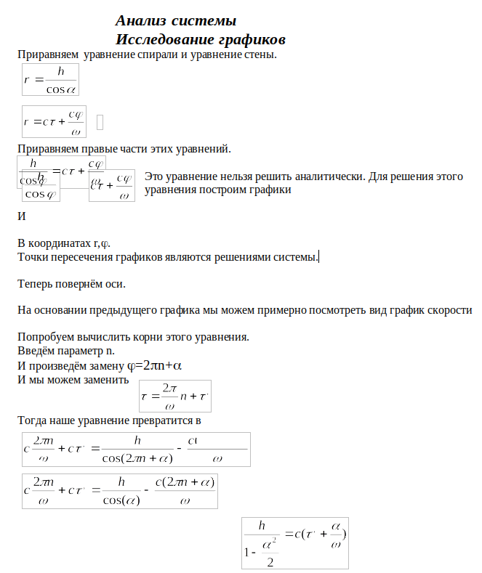

 | ε | π+ | π- | α1 | α2 | α3
ε | ε | π+ | π- | α1 | α2 | α3
π+ | π+ | π- | ε | α2 | α3 | α1
π- | π- | ε | π+ | α3 | α1 | α2
α1 | α1 | α3 | α3 | ε | π- | π+
α2 | α2 | α2 | α1 | π+ | ε | π-
α3 | α3 | α1 | α2 | π- | π+ | ε

ε 321 α1 231

π+132 α2 123

π- 213 α3 312 2

3 1

m,k – любая операция.
x,y – индекс(+,-)
P,l- индекс (1,2,3)
E – оставить на месте

π+ - поворот по часовой стрелке

π- - поворот против часовой стрелке

AP -переворот

1 k*E=k; Ap*Px=Px*Ap
2Px*Px=2Px 4Ap*Ap=E
3Px*Py=Py*Px 5Px*Py=E
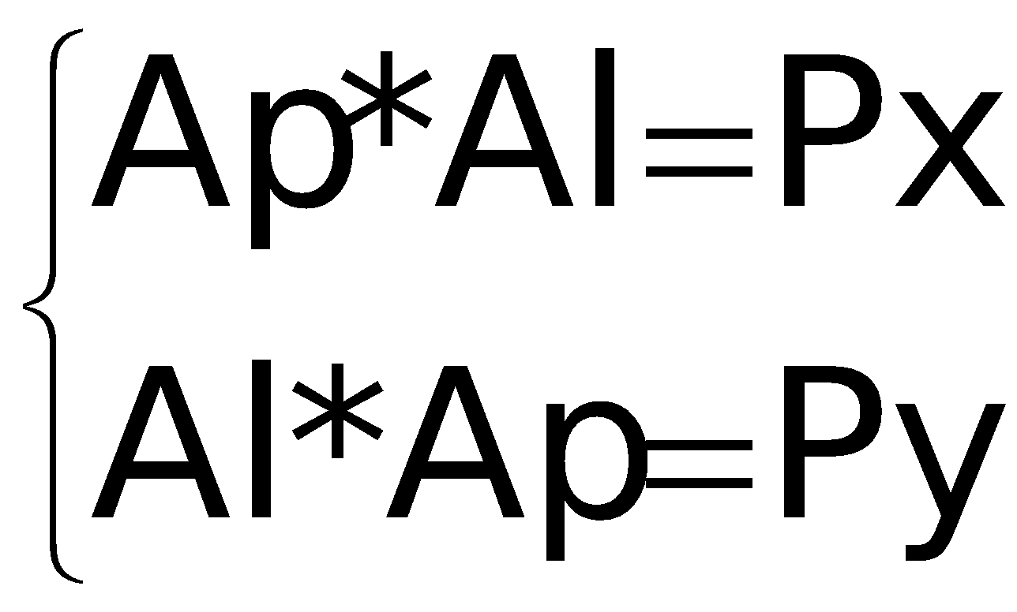

 | ε | π+ | π- | 2π+ | απ23 | α12 | α13 | α
ε | ε | π | π | 2π | α23 | α12 | α13 | α
π+ | π | 2π | ε | π | α13 | α | α12 | α23
π- | π | ε | 2π | π | α | α13 | α23 | α12
2π+ | 2π | π | π | ε | α12 | α23 | α | α13
α23 | α23 | α13 | α | α12 | ε | 2π+ | π- | π+
α12 | α12 | α | α13 | α23 | 2π+ | ε | π+ | π-
α13 | α13 | α12 | α23 | α | π+ | π- | ε | 2π+
α | α | α23 | α12 | α13 | π- | π+ | 2π+ | ε

Условие задачи.

Рассмотрим сумасшедший компьютер. Он умеет выполнять только одну операцию- операцию смешивания двух чисел: m, n --- (m+n) /2. Если m+n – нечетное, то компьютер зависает. Пусть нам даны три числа, одно из которых ноль, а два другие натуральные и не равны друг другу. Зададимся вопросом: всегда ли можно на сумасшедшем компьютере получить единицу?

Дальше будет доказано:

I.При наличии у двух чисел общих делителей, кроме двойки, единица получаться не будет.
II.При взаимно простых числах всегда можно получить единицу.

Доказательство:

I. Пусть даны 0 и два числа, имеющие общий делитель k. Причем, k - простое и больше двух. Тогда числа имеют общий вид ak и bk. В зависимости от четности чисел возможны следующие варианты:
- ak и bk – нечетные, тогда:
(ak + bk) / 2 = k * (a + b) / 2 = k * c
В любом случае получается число, в разложении которого на простые множители есть множитель k и, так как k – нечетно, получить единицу нельзя.

2) Если даны ak и bk – четные, тогда компьютер может выдать следующие варианты чисел:
ak / 2; bk / 2; (ak + bk) / 2
В этих случаях разложение на простые множители тоже невозможно, значит и единицу получить тоже нельзя.

3)Если ak и bk разной четности, то вводится одно из чисел ak/2 или bk/2. В зависимости от того, какое число четно.

4)Если у двух не взаимно простых чисел общий делитель будет только 2^{n}
получается два взаимно простых числа, из которых можно получить единицу.
Пример: 30= 2*5*3 14= 2*7
Если же кроме 2^{n} есть ещё общий делитель, например, пять, то при сокращении на 2^{n}, остается два не взаимно простых числа, то есть получить единицу невозможно.
Пример: 12= 2*2*3 18= 2*3*3

- Возьмем ноль и два взаимно простых числа. Они могут быть либо оба нечетные, либо одно из них четное другое нечетное, так как в противном случае они будут иметь общие делители. Наша задача получать наименьшие числа:
- Рассмотрим случай, при котором у нас есть ноль и два нечетных числа.
Действуем по следующему алгоритму:

1) Cкладываем два данных нечетных числа
2)Получившиеся числа складываем с наименьшим числом и т. д. до получения 2^{n}.
- Теперь возьмем ноль и одно четное и одно нечетное число.
Действуем по следующей схеме:
- Сначала складываем ноль и четное до получения нечетного
- Получившееся нечетное складываем с имеющимся нечетным
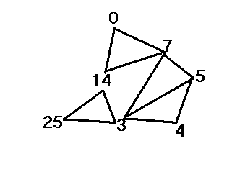
- Каждый раз получаем среднее арифметическое наименьших нечетных чисел до получения 2^{n}

- Теперь зададимся ещё одним вопросом, можно ли получить все числа от
единицы до n, если у нас есть числа 1 и n.

Рассмотрим отдельно два случая, когда n- четное и когда n- нечетное.
Тем самым нашей задачей является получить все числа от двух до (n-1).
Если мы берем n-четное, то x= ( 0+n)/2. А если n- нечетное, то x = (1+n)/2.
Введем функцию уполовинивания: n/2, если n- четное,
U(n) =
(n+1)/2, если n- нечетное;

U(n)>1.
Пример использования функции: Res [0] = n.,
Res [1] = U(n),
…………
Res[k] = U( Res [k-1]);

Действие выполняется пока Res[k]>1.

В результате этих преобразований наименьшим целым получившимся числом является 2. Двойку мы можем получить либо из четверки, либо U(3+1).

Разобьем это на два случая:
- Если среднее арифметическое получается четное, то «скрещиваем» его сначала с нолём, а затем с заново получившимся четным и т.д.
- Если среднее арифметическое получилось нечетное, то складываем его сначала с единицей, а затем опять с получившимся нечетным.

Таким образом, мы получаем либо все четные, либо все нечетные числа, то есть стоящие через один. Для того, чтобы получить все числа, стоящие между, нужно находить их среднее арифметическое. Вторую половину получаем очень просто: если n-четное, то находим среднее арифметическое между n и всеми получившимися четными числами. Если n-нечетное, то наоборот с нечетным.

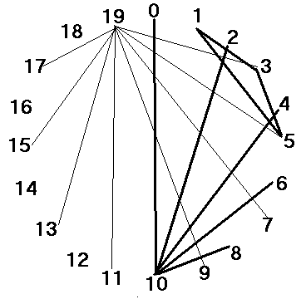
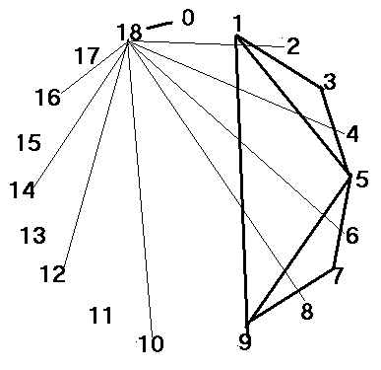

Кучки шишек

Условие
Дано N кучек камней. Играет 2 человека. За первый ход первый игрок делит все кучки на две части. Второй игрок в свой ход делит надвое по одной кучке из получившихся пар. Третьим ходом первый игрок делит по одной из получившихся троек кучек и т.д. Таким образом из каждой из первоначальных кучек "вырастает" "дерево".
Проигрывает тот, кто не может поделить ни одной кучки.

Задача
Определить в каких случаях первый игрок выигрывает.

Ответ
Если в самой большой кучке количество камней нечетно, то первый игрок проигрывает.
Если в самой большой кучке количество камней четно, то
первый игрок выигрывает.

Доказательство для одной кучки
Ясно, что за каждый ход количество кучек в дереве увеличивается на единицу. Пусть К – количество камней в одной из первоначальных кучек. В конце будет К кучек по 1 камню. Очевидно, что для того чтобы сделать из одной кучки К кучек по 1 камню необходимо сделать К-1 ходов. Тогда при четном К последним ходит 1 игрок, а при нечетном--2.

Доказательство для нескольких кучек
Пусть в самой большой кучке X0 камней. Тогда она разложится за
X0 –1 ходов. Поскольку x0 >=xi (где xi-количество камней в какой-либо другой кучке), то самая большая кучка разложится последней. Значит именно она определяет, кто выиграет.
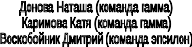

Игра «Раздели на части»
Марина Бурнева, Саша Прокушева
(консультант – Антон Борисюк)

1. Условие.
Имеется кучка с произвольным количеством камней. Играют двое. За один ход
каждый игрок разбивает кучку на две меньшие произвольного количества. Проигрывает
тот, кто не может сделать ход. Кто выыигрывает при правильной стратегии и почему?

2. Формулировка результатов:
а) Выигрывает первый игрок, если изначально в кучке было четное число камней.
б) Выигрывает второй, если в кучке было нечетное число камней.

3.Доказательство:
а) Пусть есть кучка с четным кол-вом камней. Первым ходом первый игрок разбивает
ее на две равные кучки. После этого игровое поле делится на две части:
2n
/ | \
n | n
|
Далее первый игрок должен в точности повторять ходы соперника на другой половине
поля. Если второй игрок смог сделать ход на одной половине, то первый сможет сделать
такой же ход на другой половине.
Следовательно, в какой-то момент второй не сможет сделать ход и проиграет.

б) Пусть есть кучка с нечетным кол-вом камней. Такая кучка всегда раскладывается
на ЧЕТ + НЕЧЕТ. Первый игрок разбивает нечетную кучку на чет и нечет. Второй игрок
должен разбить четную кучку пополам. Если первый ходит на поле четной кучки, то
второй повторяет его ходы (см. 3а) и тем самым выигрывает в оброзовавшейся четной
кучке. Если первый разбивает нечетную кучку, то второй делит получившуюся четную на
две равные. И так продолжается до тех пор, пока нечетная кучка не уменьшится до единицы:

НЕЧЕТ
/ \
Чет Нечет
+ / \
Чет Нечет
+ .....
.....
.....
/ \
Чет Единица
+ +
Следовательно, в этом случае выигрывает второй игрок.

Игра в фонари.
Авторы:Дегтярёв Александр
Посохов Евгений
Краснов Константинполя.

Правила: Рассматривается прямоугольное поле a x b.Игроки имеют право ставить фонари в углах квадратов поля, причём фонарь освещает все квадраты вниз и влево, выводя их из игры.
Цель игроков- оставить противнику последний неосвещённый квадрат поля.

Предупреждение. Нам не удалось найти выигрышную стратегию в общем случае. Ниже описано то, что мы смогли заметить.

Наблюдения.
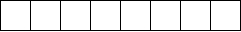
1. Все прямоугольники 1х n (кроме 1 x 1) являются выигрышными.
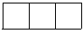
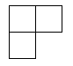
2.Было сразу замечено ,что в случае a=b 1-й игрок всегда выигрывает .
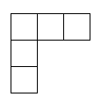
Рис. 1.

Позиции вида , изображенного на рис. 1, очевидно, проигрышные. Из любого квадрата за 1 ход можно получить такую позицию. Например, при a = b = 2
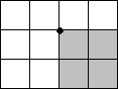
проигрышная ситуация такова:

3.Рассматривая прямоугольники 2*n , мы выводим следующую серию
проигрышных ситуаций:
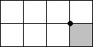
Рис.2.
То, что все эти ситуации проигрышные, доказывается индукцией по n.
При n=2 позиция рис.2 - это позиция рис.1 и, следовательно, проигрышная.
Пусть позиция рис.2 проигрышная при некотороь n. Докажем, что она проигрышная при ширине n+1.
“””””””””””””””””””””””””””””””’

Конец доказательства.

Из доказанного следует,что любое поле 2*n-это выигрышная позиция
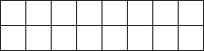
т.к.она в один ход сводится к проигрышной:

4. Изучение полей высоты 3 мы начали с поля 3 х 4. На этом поле обнаруживается ещё одна проигрышная фигура:

Доказательство.
“””””””””””””””””””””””””””””’
Конец доказательства.

5 Можно предположить,что любое поле n*(n+1) проигрышное при любом n (из-за удаления левого нижнего квадрата со стороной n) – по аналогии с фигурами, изображенными на рис. 3:
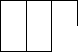
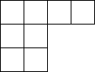

Рис.3.
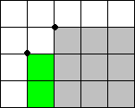
На самом деле это не так. Уже в случае поля 4*5 ,можно сделать парирующий ход (см. рис. 4)
Рис.4.
Доказательство проводится разбором случаев.

ПРОЕКТ
«РЕШЕНИЕ ОДНОГО ИЗ ДИОФАНТОВЫХ УРАВНЕНИЙ»

Задание: Решить уравнение в целых числах: a²+b²+c²=3abc

Решение

Корни уравнения равносильны. Будем решать уравнение только для положительных чисел, так как отрицательных корней может быть только два, причем они получаются из положительных путем умножения на –1.
Рассмотрим три возможных варианта:
- a=b=c;
- a=b, a≠c;
- a≠b≠c

1. В первом варианте получаем: 3a²=3a³. У этого уравнения, очевидно, имеется только два неотрицательных корня: 0-0-0 и 1-1-1.

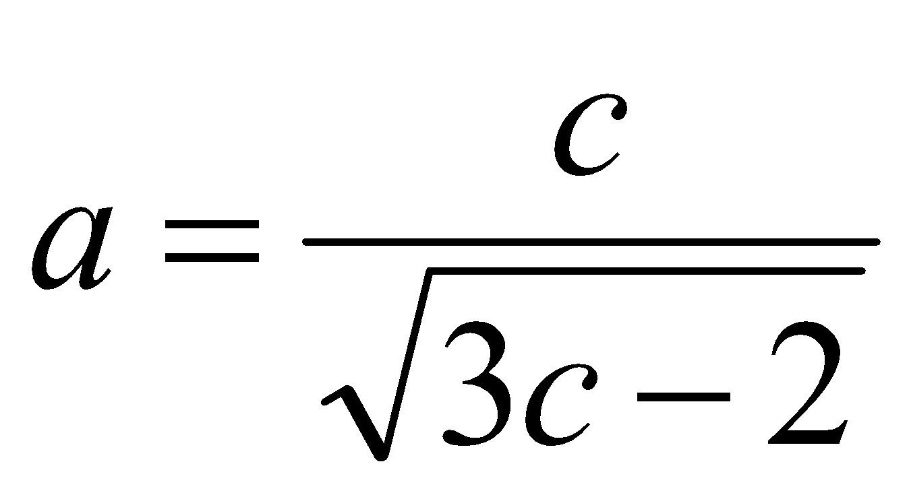
2. Отсюда мы получаем: 2a²+c²=3a²c. Из этого выражения легко получаем:
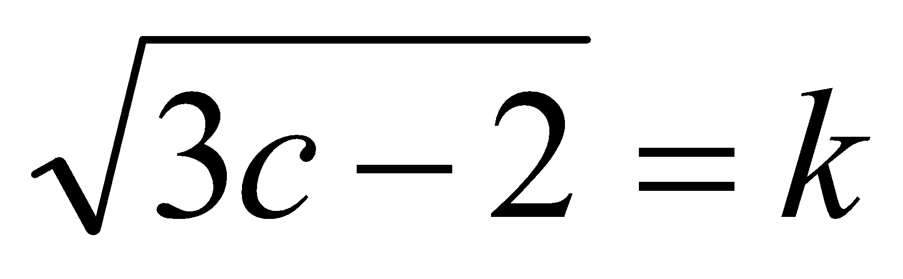
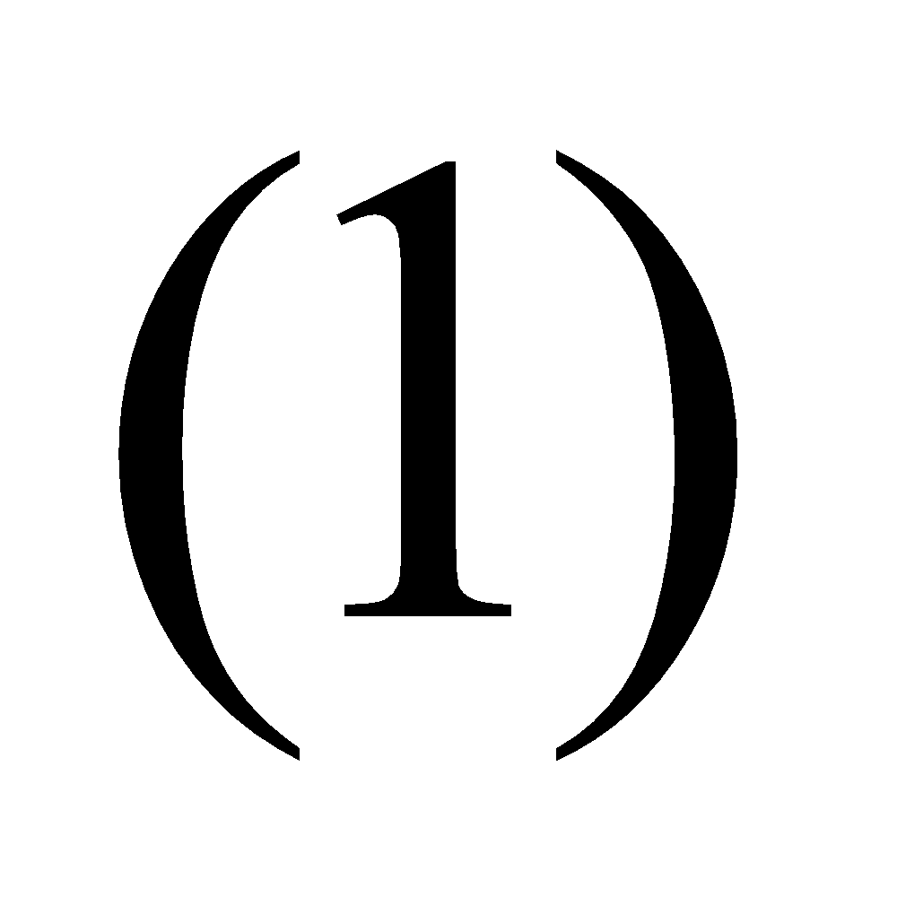
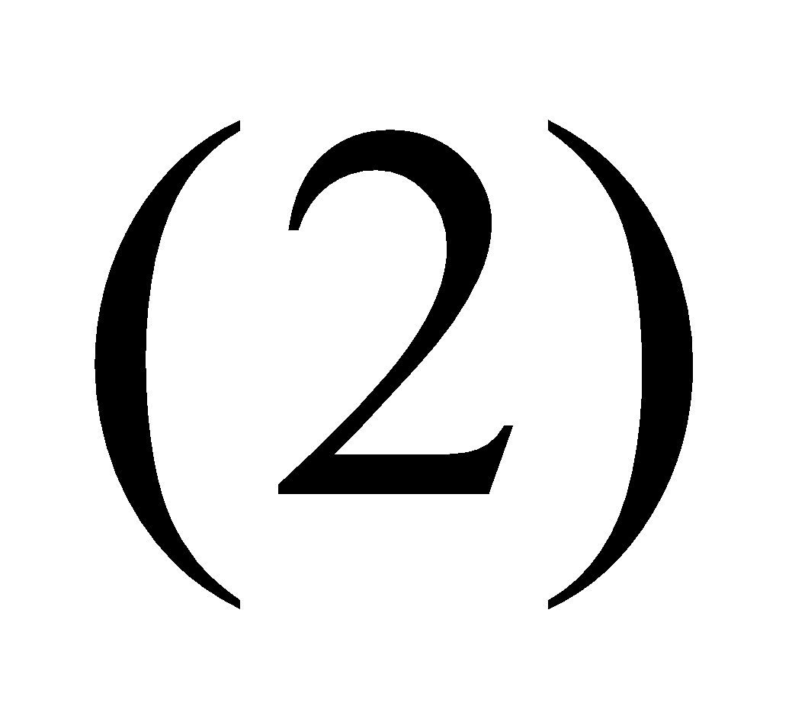
Найдем все положительные корни этого уравнения. Два необходимых при этом условия:
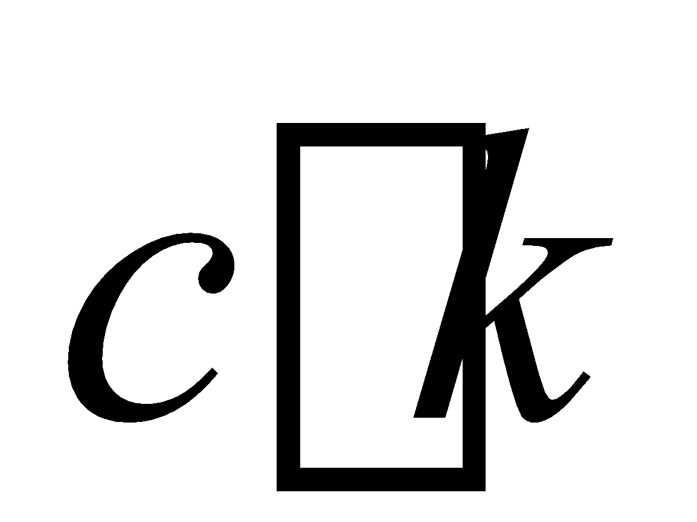
Из (1) имеем: 3c-2=k². Видно, что k² не делится на 3, следовательно k²=3m+1 (3) или k²=3m+2 (4).
Из (3) имеем: 3c-2=(3m+1)²
3c-2=9m²+6m+1
3c=9m²+6m+3
c=3m²+2m+1
Из (2): 3m²+2m+1 делится на 3m+1
m(3m+1)+m+1 делится на 3m+1
m(3m+1) делится на 3m+1 при любом m, а m+1 делится на 3m+1 только при m=0, то есть c=1. Отсюда a=1.
Из (4) имеем: 3c-2=(3m+2) ²
3с-2=9m²+12m+4
3c=9m²+12m+6
c=3m²+4m+2
Из (2): 3m²+4m+2 делится на 3m+2
m(3m+2)+2m+2 делится на 3m+2
m(3m+2) делится на 3m+2 при любом m, а 2m+2 делится на 3m+2 только при m=0, то есть c=2. Откуда a=1.
То есть мы нашли два корня 1-1-1 и 1-1-2 (первый из них дублируется). В этом случае больше корней нет.

3. Решим исходное уравнение относительно c.
a²+b²+c²=3abc
c²-3abc+a²+b²=0
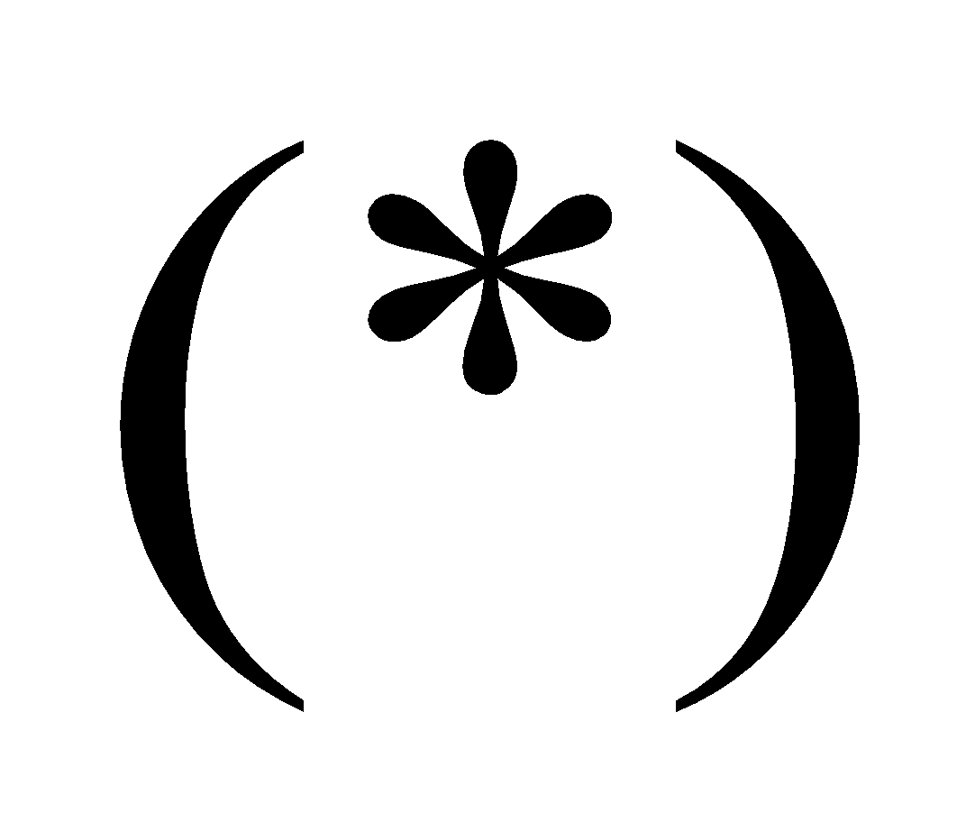
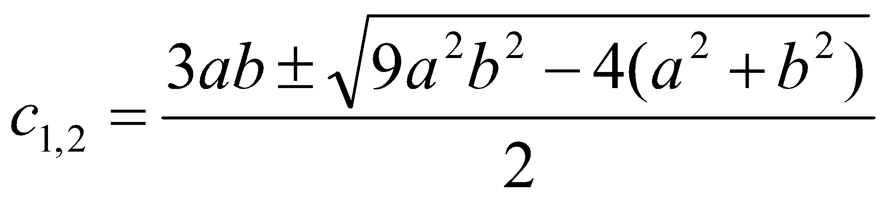
D=9a²b²-4(a²+b²)
По этой формуле, зная a и b, которые являются корнями уравнения, мы можем найти третий корень c.
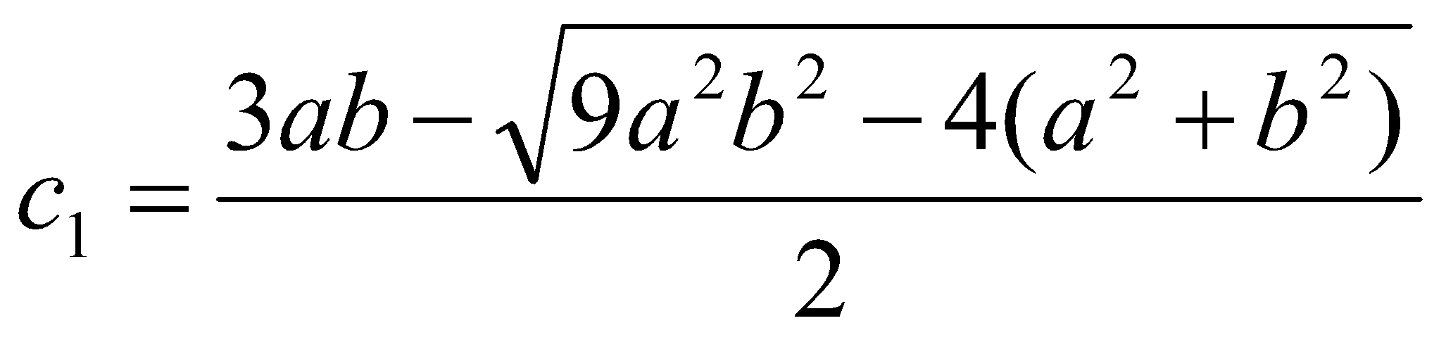
Очевидно, что если существует хотя бы один корень, то существует и второй. Это видно из соображения, что в случае существования хотя бы одного корня, подкоренное выражение будет точным квадратом. Остается разобраться с делением на 2. Предположим, что существует корень c1:
Понятно, что при этом 3ab и корень либо оба четные, либо оба нечетные (только в этом случае разность будет четная). Но тогда и их сумма будет четна, и будет существовать и второй корень.
Но поэтому видно, что любые два числа будут давать продолжение материнской цепочки вперед и назад, и их продолжения будут поступать аналогично, и мы получим бесконечные цепочки решений.
Из этого же следует, что любые два решения будут давать новые цепочки, и присоединять их тем самым к материнской.
Подставим вместо a и b известные нам числа 1-1. Получим c₁=1 (известный нам корень 1-1-1), c₂=2 (также известный нам 1-1-2). Теперь проделаем то же самое для чисел 1-2. Получим c₁=1, c₂=5. Новый корень 1-2-5. Подставляя 1-5 получим 1 и 13, новый корень 1-5-13 и так далее.
Заметим, что мы получили некоторую закономерность: a=1, а остальные решения находятся из цепочки: 1: 2-5-13-34-89-…
Можно увидеть, что эта цепочка является прореженным рядом чисел Фибоначчи:
1-1-2-3-5-8-13-21-34-55-89-…, в котором каждое последующее число равно сумме двух предыдущих. Докажем, что эти числа Фибоначчи являются решениями данного уравнения.
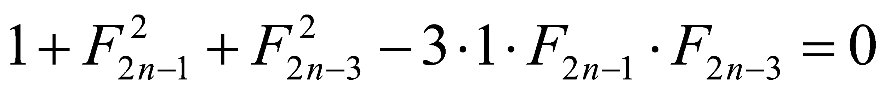
Предположим, что:
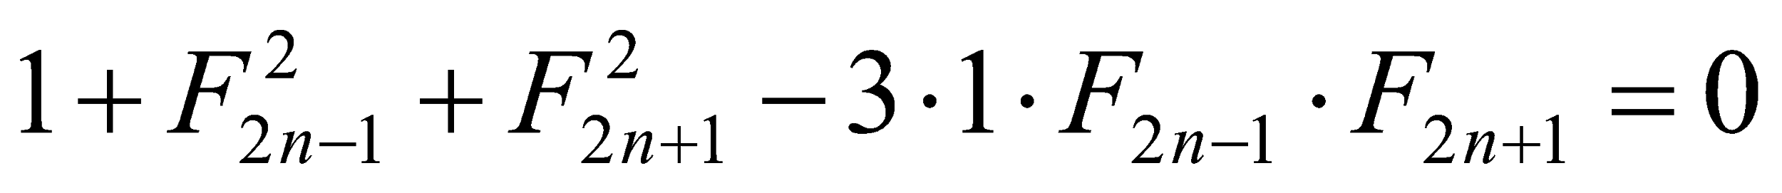
Нужно доказать, что:
Вычтем одно равенство из другого
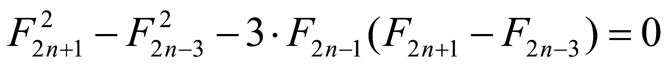
(F_{2n+1}-F_{2n-3})(F_{2n+1}+F_{2n-3}-3F_{2n-1})=0

F_{2n-1}=F_{2n-3}+F_{2n-2}
F_{2n}=F_{2n-2}+F_{2n-1}=F_{2n-3}+2F_{2n-2}
F_{2n+1}=F_{2n-1}+F_{2n}=2F_{2n-3}+3F_{2n-2}

(F_{2n+1}-F_{2n-3})(F_{2n+1}+F_{2n-3}-3F_{2n-1})=0
F_{2n+1}-F_{2n-3}=0 или F_{2n+1}+F_{2n-3}-3F_{2n-1}=0

- F_{2n+1}+F_{2n-3}=2F_{2n-3}+3F_{2n-2}-F_{2n-3}=F_{2n-3}+3F_{2n-2}≠0
- F_{2n+1}+F_{2n-3}-3F_{2n-1}=3(F_{2n-3}+F_{2n-2})-3(F_{2n-3}+F_{2n-2})=0
Значит искомая цепочка — прореженный ряд чисел Фибоначчи, что и требовалось доказать.
Возьмем любые последовательные два корня из нашей цепочки, например, 2 и 5 и подставим их в формулу (*). Получим c₁=1 и c₂=29. Далее будем подставлять в (*) 2 и 29, получим 5 и 169. То есть с каждой новой подстановкой мы будем получать новое число в нашей цепочке. В итоге мы получим дочернюю цепочку:
2: 5-29-169-…
Тогда можно предположить, что любые два последовательные числа из любой получившейся цепочки могут образовывать новую цепочку. Ясно, что таких цепочек будет бесконечно много. Тогда мы получим бесконечное множество корней данного уравнения, высчитываемых по способу, предложенному выше.
Докажем, что не существует других корней данного уравнения. То есть все решения являются частью какой-либо из дочерних (а значит и материнской) цепочек.
Предположим, что мы имеем решение : x-y-z, удовлетворяющее условию x²+y²+z²=3xyz. Если они не принадлежат цепочкам, то, подставляя x и y в формулу (*), мы получим k₁ и k₂. k₂ образует новую цепочку от x и y, а k₁ возвращается на шаг назад, в предыдущую цепочку. Пойдем по пути возвращения назад. Корень k не может уменьшаться бесконечно, следовательно, в какой-то момент цепочка замкнется, то есть, подставив в (*) x и y мы получим x и какой-то другой корень. То есть мы имеем решение уравнения x-x-y.
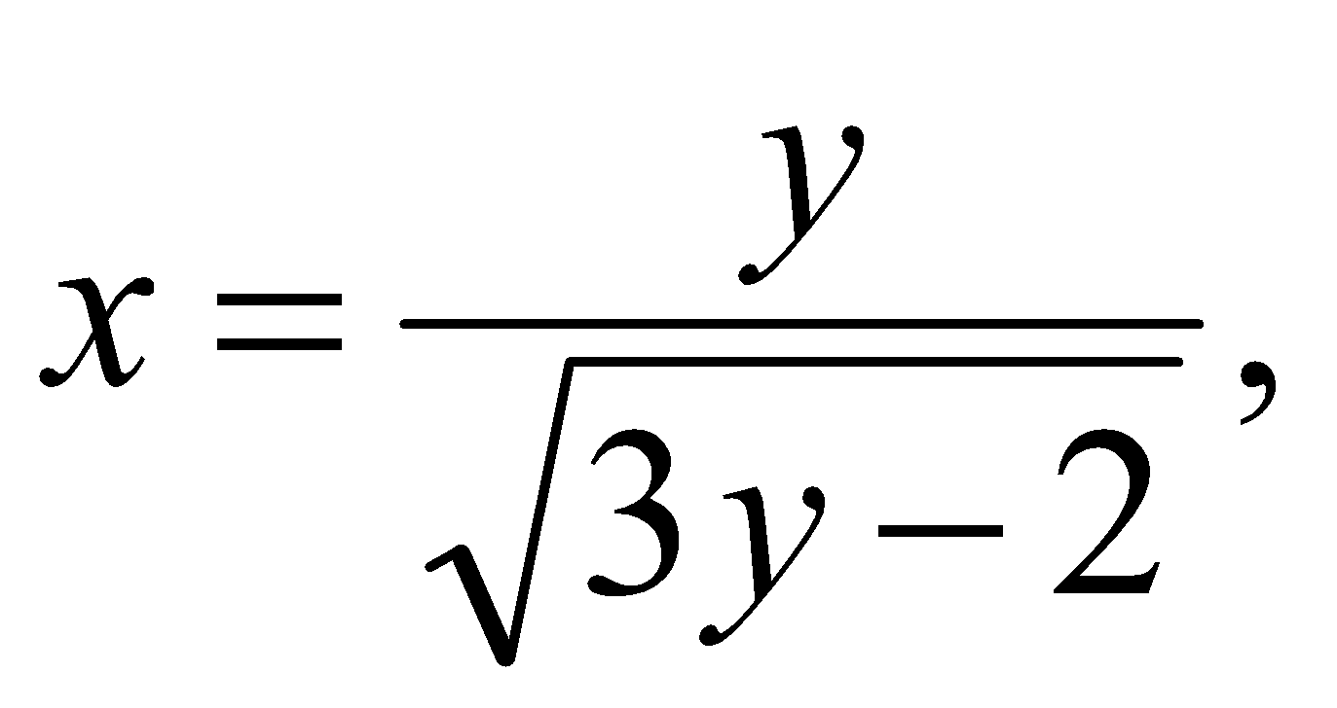
Подставив эти значения в исходное уравнение, получим 2x²+y²=3x²y. Отсюда:
а это уравнение имеет тот же вид, что и
А выше мы доказали, что уравнение этого вида имеет лишь два корня: 1-1-1 и 1-1-2. То есть мы получили, что цепочка замкнулась на 1, а значит привела в конце концов к нашей материнской цепочке, что и требовалось доказать.

Вывод
Уравнение имеет корни 0-0-0, 1-1-1. Все остальные корни высчитываются по цепочкам, описанным выше. Также существуют отрицательные корни. Они получаются из положительных путем умножения любых двух из них на –1.

Авторы проекта: Андрюхин Алексей (χ)
Гончаров Александр (ω)
Субоч Николай (χ)
Тихонов Евгений (π)

Проект «Сумасшедшие графы»
Авторы:
Дашкевич
Наталья
Третьякова Наталья
Коростелева Ольга
Кондратьева Юлия
Консультанты:
Карлов Иван
Петр Королев
План
1.Введение.
2.Принцип построения «Сумасшедших графов»
3.Простейшие графы
«Ёжики»
«Цепочка»
«Треугольник и производная из него фигура»
«Пирамиды»
4.Составление графов с любыми числами a и b
5.Доказательства невозможности построения некоторых фигур
На плоскости
В пространстве
6.Выводы.
Введение
Темой нашей работы стали «Сумасшедшие графы». Работая над данной темой, мы столкнулись с определенным способом построения графов. Используя теоретические и практические доказательства мы попытались ответить на следующий вопрос. Какие графы, построенные данным способом, могут существовать, а какие невозможно построить?
Принцип построения графов
Данный граф составляется по следующему принципу: две вершины x и y соединяются ребром, только если в графе присутствует вершина z такая что z = x + y. Вторым, и более простым способом построения графа является соединение любых чисел с нулем. Одно из главных правил построение графа – не повторять одно число дважды. Граф можно составлять только из целых чисел, используя так же и отрицательные.
Простейшие графы
Опираясь на данный принцип построения, мы определили несколько групп простейших графов:
«Ёжики»
«Цепочки»
«Треугольник и производная из него фигура»
«Пирамиды»
1.«Ёжики»
Особенность построения данного графа заключается в использовании центром графа числа 0. От этой вершины ко всем другим вершинам отходят ребра, причем противоположенные концы ребер не должны соединяться, следовательно, сумма любых двух чисел не должны быть равной любому другому числу на конце отрезка.
Исследуя данный граф, мы выявили 4 способа построения.
На концах отрезков числа, являющиеся степенями числа n.
(3n +1) Числа, начиная с единицы, идущие по порядку через 3.
Простые числа на концах отрезков (начиная с тройки).
«Ёжик» с n ветками, начиная с числа n.
2.«Цепочка»
Принцип построения этого графа отличается от «Ёжиков» тем, что не содержит нуля. Но в это же время он так же может быть бесконечно большим, т.к. формирование его конечных членов заключается на основе двух членов и комбинаций, полученных при сложении и вычитании. Т.о. весь смысл построения заключается в следующем
1,2,3,5,8,……,X(n-1),Xn, -X(n-1), (X(n-1) + Xn)
Теперь, зная принцип построения цепочек, мы сможем построить любое их количество с числом членов больше или равным четырем.
3. «Треугольник и производная из него фигура»
Одним из графов, который возможно построить, используя правила, данные в условии задачи, является треугольник. Сумма значений двух его вершин должна быть равна значению третьей вершины. Это можно сделать, если одной из вершин присвоить значение 0, а двум другим - два противоположных числа (а, -а). Сумма противоположных чисел равна нулю, т.е. все вершины соединяются, и получается треугольник.
Используя принцип построения треугольников можно построить другой граф, изображенный на рисунке 1. В нем треугольники соединяются одной вершиной. Такой граф мы назвали «Гвоздикой».
Лепестки в нем не должны соединяться. Понятно, что в центре должен стоять 0, а вершины, подобно треугольнику, должны быть противоположными числами. Чтобы лепестки не соединялись, можно сделать так, чтобы все номера вершин были нечетными числами, т.к. сумма двух нечетных чисел никогда не даст нечетного числа. Можно заметить, что в гвоздике так же используется принцип «Ёжиков», т.е. положительные вершины лепестков можно пронумеровать так же, как иголки «Ёжиков».
Т.о. мы получили способ построения треугольника и несколько способов построения «Гвоздики».
4. «Пирамиды»
Так же мы можем построить такие фигуры, как пирамиды, в основании которых лежат четырех- или пятиугольник. Такие фигуры можно представить, как многоугольник, все вершины которого соединены с точкой в центре фигуры.
Ясно, что в центре такой фигуры должен быть 0, а в вершинах четырехугольника – противоположные числа (1, -1, 2, -2) (см. рис 2 ).
Пятиугольник строиться по схеме изображенной на рисунке 3. Т.о. используя правила построения графов, указанные в условии задачи, можно построить такие фигуры.
Составление графов с любыми числами a и b
Одной из наших задач было составление таких графов, чтобы 2 любых числа могли быть вписаны в данный граф, причем 2 вершины с числами a и b должны быть соединены.
Граф, вершины a и b которого не соединяются, строится просто. Это можно сделать, используя принцип построения «Ёжиков», о котором было рассказано выше (см. рис. 4).
Но в данном случае не выполнены все условия задачи, а именно – условие соединения вершин.
По первоначальному условию построения графов вершины в них соединяются, если имеется точка, значение которой равно сумме значений соединяемых вершин, т.е. нам требуется вершина со значением a + b. Граф, изображенный на рисунке 5, полностью удовлетворяет условию задачи, но это не единственный вариант решения. Пятиугольник, изображенный на рисунке 6, тоже является решением . В этих графах используется 0, но можно сделать так, чтобы в графе не было вершины с таким номером. Граф на рисунке 7 так же является решением нашей задачи.
Таким образом мы нашли решение поставленной задачи и придумали такие графы, в которых вершины с любыми числами a и b соединяются.
Доказательства невозможности построения некоторых фигур
Исследуя всевозможные построения графов, мы пришли к тому, что невозможно построить замкнутые фигуры, кроме треугольника и фигуры, в центре которой находится 0, а так же пространственные фигуры, кроме пирамиды, в основании которой лежат четырех- или пятиугольник.
Все это было доказано на основе того, что невозможно построить квадрат, тетраэдр. Доказательством невозможности построения квадрата послужило решение системы из четырех уравнений. А для тетраэдра это было доказано двумя способами: решением 3 и 64 систем линейных уравнений с четырьмя неизвестными.
Таким же образом можно доказать невозможность построения многоугольников и пространственных фигур, но вследствие того, что они имеют большое количество вершин и ребер, доказательство будет очень объемным.
Выводы
Итак, подведем итог проделанной нами работе. Во-первых, мы рассмотрели простейшие графы и сумели найти новые конструкции, отличные от известных нам ранее. Во-вторых, мы несколькими способами решили задачу составления графов с произвольными числами a и b. В-третьих мы доказали что невозможно построить некоторые замкнутые фигуры, а также некоторые пространственные фигуры.

Акбулатов Тимур (команда сигма)
Шаповалов Сергей (команда сигма)
Поваров Андрей (команда йота)

Башня и два шара

1.Правила.
Есть башня в N этажей и два шара. Шары можно сбрасывать с каждого этажа и они могут разбиться и не разбиться.
Нужно определить максимальный этаж, с которого шар может упасть не разбившись, за наименьшее число попыток.

2. Порядок нахождения этажа, с которого надо кидать в первую попытку.
Утверждение 1. Если мы хотим в самом худшем случае
cправиться за N попыток, нельзя в первой попытке бросать с этажа с номером больше N .
Доказательство. Это так, потому что шарик может разбиться за первую попытку, и тогда у нас остается один шарик. Мы должны будем бросать один шарик с первого этажа до этажа (T-1), где T – номер этажа, с которого мы начали. Т.е. всего будет T попыток (в самом худшем случае).
Конец доказательства.

3. Вторая попытка.
Допустим, что в первой попытке шарик был брошен с L-ого этажа и не разбился. Допустим, что мы хотим уложится за N попыток. Тогда во второй попытке можно бросать с этажа не выше (L+N-1)-го. Это объясняется так же, как и раньше. Если шарик разобьется, то нам придется бросать последний шарик подымаясь с этажа на этаж – в худшем случае N-2 попытки. Вместе с двумя использованными попытками это и составит N попыток.

- Общий план.
Теперь ясно, что через этажи надо ходить с переменным шагом. Допустим мы хотим уложиться в N попыток. Первый бросок надо делать с N-ого этажа. Для второго броска (если шарик не разбился) нужно подняться еще на N-1 этаж – т.е. бросать с этажа номер 2*N-1. Для третьего броска поднимаемся еще на N-2 этажа, для четвертого – еще на N-3 и т.д. Таким образом максимальное количе6ство этажей, которые можно обработать за N попыток равно
N + (N-1) + (N+2) + (N+3)+ . . . + 1 = N*(N-1)/2
После того как первый шар разобьется, вторым шаром нужно пробовать все этажи, начиная с этажа, который следует за последним этажом с которого бросали первый шар и он не разбился.

5 Вывод.
Нужно рассмотреть ряд чисел: T1 = 1; T2 = (2*3)/2 = 3; …;TN= N*(N+1)/2
Пусть количество этажей в башне равно S. Тогда количество нужных попыток это такое число K такое что Tk-1 < S <=Tk

